特种设备安全管理和作业人员

资格认定提交材料规范

说 明
1、提交的登记申请文书与其它申请材料应当使用A4型白色纸张。依本表打印生成的，使用黑色或蓝色墨水钢笔或签字笔签字；手工填写的，使用黑色或蓝色墨水钢笔或签字笔工整填写、签字。
2、对于现场窗口提交材料的，未注明提交复印件的，应当提交原件（未注明复印件的即为原件）；提交复印件的，应当注明“与原件相符”并加盖公章或者个人签名（适用于公民个人所有的特种设备）、写“与原件相符”和日期、复印清晰、大小与原件相符。
3、提交材料涉及签署，参照申请书中申请人的注释，未注明签署人的，自然人由本人签字，法人和其他组织由法定代表人、负责人或有权签字人签字，并加盖公章。涉及代签文书的，需提交授权人委托他人签字的授权委托书，授权委托书应为原件，且授权人应亲笔签字。
4、窗口提交材料时，表格可以修改，修改部分，受委托人签名确认即可，但不能涂了再改。

特种设备安全管理和作业人员资格认定
提交材料规范

一、《特种设备作业人员资格申请表》
申请表上， 以工作所在地为条件办理时，填写的工作单位可以填写个人（仅限于电梯和起重机械，因为锅炉、压力容器、电梯和起重机的使用单位可以是个人，但按照其他部门的要求，不存在个人作为锅炉和压力容器的使用单位情况。）
作业类项目以东莞户籍（户口或者居住证）所在地为条件申请时，可以不填写工作单位、工作单位地址和工作简历；管理类项目（A证）以东莞户籍（户口或者居住证）所在地为条件申请时，是不限定是否有聘用单位的（即可以不填写工作单位、工作单位地址），但是工作简历必须要填写，并且工作简历中的聘用单位中必须至少一个聘用单名下有特种设备两年以上，以满足其“具有2年以上特种设备相关工作经历或安全管理工作的经历”的要求。
二、学历证明
申请人的学历，须符合附表一中的学历要求提交毕业证，且须真实有效。
学历证明（毕业证）遗失，必须要教育部门出具学历证明（一般是毕业的学校出具，如果学校已经不存在了，须当地的教育局出具）。
三、《东莞市特种设备作业人员身体条件证明》
须按照《东莞市特种设备作业人员身体条件证明》的表格格式，向有体检资质的医疗机构提出体检要求，体检结果须满足附表一中各个项目的身体条件要求。
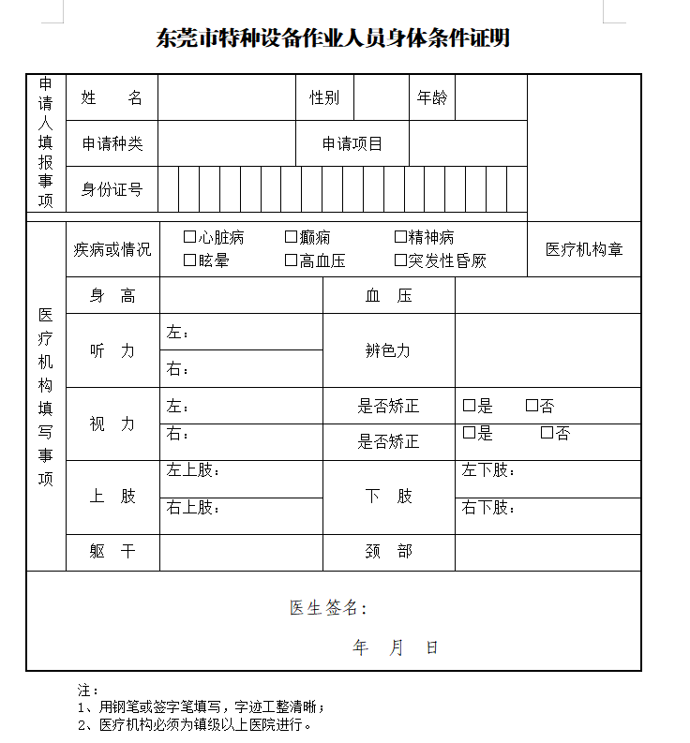
四、《特种设备焊接作业人员考试申请表》
《特种设备焊接作业人员考试申请表》由用人单位或者培训机构签署意见，并且明确申请人经过安全教育和培训的内容及课时。申请焊接操作项目的，建议申请人先向考试机构了解清楚再填写，填写格式需要符合《TSG Z6002-2010特种设备焊接操作人员考核细则》中的项目代码格式，详情参考《特种设备焊接操作人员项目代号》文档。
“安全教育培训和实习情况”如果申请人是按照户籍条件办理，但无工作单位的，则不需要盖单位公章。
同一个人可以在同一笔业务里申请多个焊接操作人员项目，但金属焊接操作项目不能与非金属焊接焊接操作项目同一笔业务办理；申请金属焊接操作项目不同的母材也不能一起报名（如铁类的不能跟钛类的项目一起报名）。
五、《特种设备作业人员资格复审申请表》
“特种设备安全管理和作业人员证”以东莞户籍（户口或者居住证）所在地为条件申请复审时，可以不填写用人单位和单位地址。
六、《特种设备安全管理和作业人员证》原件
提交原件，如果原件遗失了，出具遗失证明。
证件内聘用记录处必须用人单位填写并加盖单位公章，如果无法提供聘用记录，也可以出具“特种设备作业人员持证期间相关情况证明”，由用人单位加盖公章。（如果申请人以户籍所在地为条件办理，还需要提交申请人本人的有效期内的东莞市户籍（户口或者居住证）身份证明。
七、《特种设备焊接操作人员复审申请表》
《特种设备焊接操作人员复审申请表》由聘用焊工的单位(以下简称用人单位) 或者培训机构签署意见，明确申请人经过安全教育和培训的内容及课时，有无违规、违法等不良记录。
八、《特种设备作业人员资格变更补证换证注销申请表》
窗口办理时，才需要提交，网上办理不需要提交。

